|  |
| --- |
| 2020  캠퍼스 특허 유니버시아드 |
|  |
| [A11] PIM (Processing In Memory)  P202000048 |

목 차

I. 개요 및 답안 요약

II. 문제 분석 및 국내외 시장동향 분석

1. 문제 분석 및 기술 조사
2. 국가 및 기업별 시장 동향

III. 특허 검색 및 유효 데이터 추출

1. 기술분류체계 수립 및 핵심 기술
2. 검색 키워드 수집 및 검색식 작성
3. 유효 데이터 분류기준 및 추출 결과

IV. 정량 분석

1. 연도별 기술 동향
2. 국가별 기술 현황 (한국, 미국)
3. 주요출원인별 출원 건수
4. 주요출원인별 기술 현황
5. 기업별 기술동향

V. 기술 전개도 작성

VI. 핵심특허 선별 및 정성 분석

VII. 공백 기술 도출 및 출원 전략 수립

VIII. 미래 기술 방향

**I. 개요 및 답안 요약**

**II. 문제 분석 및 국내외 시장동향 분석**

**1. 문제 분석 및 기술 조사**

**1) 문제 분석**

|  |  |
| --- | --- |
| **기술 등장 배경** | 최근 다양한 종류의 데이터베이스의 양이 급격히 증가하여 데이터 분석 시스템이 현저히 느려졌다. 또한 메모리에서 데이터를 저장하고 불러오는 속도가 메인 프로세서의 동작 속도보다 현저히 낮아 발생하는 데이터 처리 병목 현상으로 인하여 기존의 하드디스크에서의 처리 방식 한계가 나타났다. 따라서 **빅데이터로 인한 방대한 데이터와 빠른 연산 처리의 한계를 해결하고 데이터의 메모리와 process간의 latency를 줄이기 위하여 PIM(Processing In Memory) 기술이 등장**하기 시작했다. |
| **기술의 장점** | 데이터 처리 속도를 높여 시스템의 성능을 향상시킬 수 있고 메인 프로세서에 연산 작업이 몰려 과부하가 생기는 일을 줄일 수 있다. |
| **개발 방향** | 메모리의 데이터 처리 병목 현상을 극복할 수 있는 방향으로 기술개발이 진행 중이다. |

표 2-1 문제 분석표

**2) 기술 조사**

1. **Processing-In-Memory 기술**

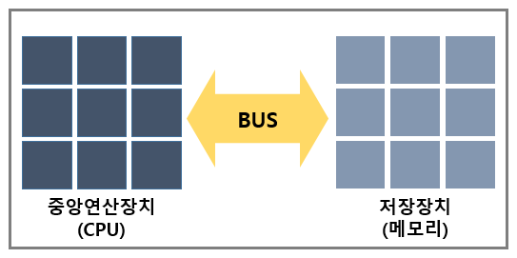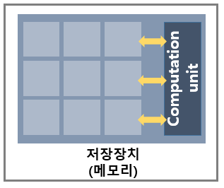

그림 2-1 기존의 프로세서와 메모리의 구조

그림 2-2 PIM의 구조

정보를 저장하는 용도로 사용되는 메모리 반도체에 연산이 가능한 프로세서 기능을 더한 미래형 반도체로 Processing-In-Memory 또는 PIM이라고 부른다. CPU, GPU, 메모리, 통신, OS 등을 모두 통합하며 임베디드 소프트웨어로 전체 시스템을 제어하고 구동할 수 있는 반도체이다. 자율주행자동차, 사물인터넷, 지능형 로봇 등 다양한 스마트 기기들이 지능형 서비스를 제공할 수 있도록 하여 현 IT 시대에 주목받고 있다.